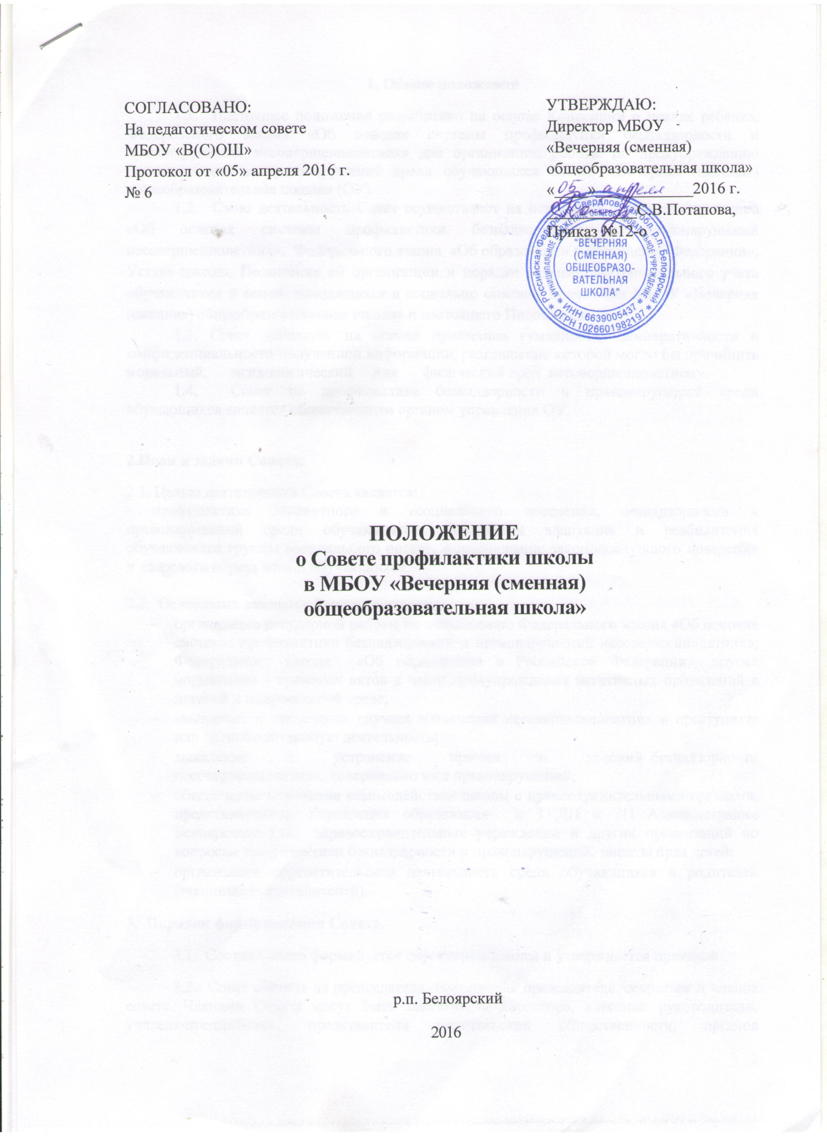

1. Общие положения
1.1. Настоящее положение разработано на основе Конвенции о правах ребенка, Федерального закона «Об основах системы профилактики безнадзорности и правонарушений несовершеннолетних» для организации работы по предупреждению безнадзорности и правонарушений среди обучающихся МБОУ «Вечерняя (сменная) общеобразовательная школа» (ОУ).
1.2. Свою деятельность Совет осуществляет на основании Федерального закона «Об основах системы профилактики безнадзорности и правонарушений несовершеннолетних», Федерального закона «Об образовании в Российской Федерации», Устава школы, Положения об организации и порядке ведения внутришкольного учета обучающихся и семей, находящихся в социально опасном положении МБОУ «Вечерняя (сменная) общеобразовательная школа» и настоящего Положения.
1.3. Совет действует на основе принципов гуманности, демократичности и конфиденциальности полученной информации, разглашение которой могло бы причинить моральный, психологический или физический вред несовершеннолетнему.
1.4. Совет по профилактике безнадзорности и правонарушений среди обучающихся является общественным органом управления ОУ.

2.Цели и задачи Совета:
2.1. Целью деятельности Совета является:
- профилактика девиантного и асоциального поведения, безнадзорности и правонарушений среди обучающихся. Социальная адаптация и реабилитация обучающихся группы «социального риска», формирование законопослушного поведения и здорового образа жизни обучающихся.

2.2. Основными задачами Совета являются:
- организация регулярной работы по выполнению Федерального закона «Об основах системы профилактики безнадзорности и правонарушений несовершеннолетних», Федерального закона «Об образовании в Российской Федерации», других нормативно - правовых актов в части предупреждения негативных проявлений в детской и подростковой среде;
- выявление и пресечение случаев вовлечения несовершеннолетних в преступную или антиобщественную деятельность;
- выявление и устранение причин и условий безнадзорности несовершеннолетних, совершению ими правонарушений;
- обеспечение механизма взаимодействия школы с правоохранительными органами, представителями Управления образования и ТКДН и ЗП Администрации Белоярского ГО, здравоохранительных учреждений и других организаций по вопросам профилактики безнадзорности и правонарушений, защиты прав детей;
- организация просветительской деятельности среди обучающихся и родителей (законных представителей).
3. Порядок формирования Совета.
3.1. Состав Совета формируется директором школы и утверждается приказом .
3.2. Совет состоит из председателя, заместителя председателя, секретаря и членов совета. Членами Совета могут быть заместители директора, классные руководители, учителя-предметники, представители родительской общественности, органов ученического самоуправления, а также представители органов внутренних дел и иных органов учреждений системы профилактики безнадзорности и правонарушений несовершеннолетних.
3.3 Численность состава Совета от 5 до 9 представителей. Председатель Совета назначается директором школы, как правило, из числа своих заместителей или социального педагога. Секретарь Совета избирается на первом его заседании в начале учебного года.
4. Организация работы Совета.
4.1. Председатель Совета:
- организует работу Совета;
- определяет повестку дня, место и время проведения заседания Совета;
- председательствует на заседаниях Совета;
- подписывает протоколы заседаний Совета.

4.2. В отсутствие председателя его обязанности выполняет заместитель председателя.

4.3. Организационное обеспечение заседаний Совета осуществляется секретарем. Секретарь Совета:
- составляет проект повестки для заседаний Совета;
- информирует членов Совета о месте, времени проведения и повестке дня Совета, обеспечивает их необходимыми справочно-информационными материалами;
- оформляет протоколы заседаний Совета, осуществляет анализ и информирует Совет о ходе выполнения принимаемых решений.

5. Порядок работы Совета профилактики
5.1. Совет совместно с администрацией школы составляет план работы Совета на учебный год с учетом нормативных документов и программы развития воспитательной системы школы;
5.2. Совет профилактики согласовывает свою работу с педагогическим советом школы.
5.3. Определяет ответственных членов Совета за организацию проведения профилактических мероприятий, вносит свои корректировки и осуществляет контроль за их исполнением.
5.4. Организует проверку полученных сведений, принимает меры для нормализации конфликтных ситуаций, примирения сторон или поручает социальному педагогу провести проверку и подготовить заключение о постановке обучающегося на внутришкольный учет.
5.5. Выносит решения о постановке или снятии с внутришкольного учета.
5.6. В своей деятельности по организации и проведению профилактики безнадзорности и правонарушений обучающихся взаимодействует с районными правоохранительными органами, комиссией по делам несовершеннолетних и защите их прав, органами и учреждениями здравоохранения, социальной защиты населения, родительской и ученической общественностью, а также с другими общественными организациями и объединениями.
5.7. Проводит переговоры, беседы с родителями (законными представителями) и другими лицами, у которых возникли конфликтные ситуации с обучающимися.
5.8. Планирует и организует иные мероприятия и взаимодействия направленные на предупреждение асоциального поведения обучающихся.
5.9. Заседания Совета проводятся регулярно, не реже одного раза в полугодие.
Внеочередное (чрезвычайное) заседание Совета проводится по решению председателя Совета либо по инициативе не менее половины членов Совета.
5.10. Заседание Совета правомочно, если на нем присутствует не менее половины членов Совета.
5.11. Члены Совета участвуют в его работе лично и не вправе делегировать свои полномочия другим лицам.
5.12. Решения Совета принимаются большинством голосов присутствующим на заседании членов Совета и реализуются через приказы директора.
5.13. Решения Совета доводят до сведения педагогического коллектива, обучающихся, родителей (законных представителей) на административных совещаниях, общешкольных и классных родительских собраниях.
5.14. Заседание Совета в течение трех дней со дня его проведения оформляется протоколом, который подписывается председательствующим на заседании и секретарем Совета. Протоколы заседаний Совета нумеруются с начала учебного года и хранятся у председателя Совета.
6. Основные функции Совета профилактики
6.1. Координация деятельности специалистов служб сопровождения, заместителя директора школы, социального педагога, классных руководителей, родителей обучающихся (их законных представителей), органов ученического самоуправления, представителей внешкольных организаций по направлениям профилактики безнадзорности и правонарушений, вопросам охраны прав ребенка.
6.2. Оказание консультативной, методической помощи родителям (законным представителям) в воспитании детей.
6.4. Организация и оказание содействия в проведении различных форм работы по профилактике безнадзорности и правонарушений среди обучающихся в школе, охране прав детей.
6.5. Обсуждение анализа результатов деятельности классных руководителей по профилактике безнадзорности и правонарушений, по работе с детьми «группы риска».
6.6. Рассмотрение конфликтных ситуаций, связанных с нарушением локальных актов школы, с проблемами межличностного общения участников образовательного процесса в пределах своей компетенции.
6.7. Привлечение специалистов - врачей, психологов, работников правоохранительных органов и других к своевременному разрешению вопросов, относящихся к компетенции Совета по профилактике безнадзорности и правонарушений среди обучающихся.
6.8. Подготовка ходатайств в Совет школы о решении вопроса, связанного с дальнейшим пребыванием учащихся - правонарушителей в школе в соответствии с действующим законодательством.
6.9. Обсуждение вопросов пребывания детей в неблагополучных семьях, подготовка соответствующих ходатайств в органы опеки и попечительства.

6.10. Совет профилактики имеет право:
1) ходатайствовать перед администрацией:
- о вынесении выговора обучающимся;
- о вынесении благодарности обучающимся;
- о составлении индивидуального графика дополнительных учебных занятий для обучающегося в течение полугодия;
- о составлении индивидуального графика дополнительных учебных занятий для обучающегося во время каникул;
- об установлении срока сдачи задолженностей по предметам и осуществлении контроля за их выполнением;
- о перенесении срока окончания учебного полугодия, учебного года для несовершеннолетнего, находившегося на длительном лечении или находящегося в социально опасном положении;
- направить представление на районный Совет профилактики (при его наличии);
2) ходатайствовать перед психолого-медико-педагогической комиссией о необходимости обследования обучающегося с целью составления для него индивидуального учебного плана и психолого-медико-педагогического сопровождения.
3) если родители отказываются от помощи, предлагаемой школой, сами не занимаются проблемами ребенка, Педагогический совет и (или) Совет профилактики выносит решение об обращении с ходатайством в ПДН ОП №29 или ТКДН и ЗП Администрации Белоярского ГО.
Для этого готовится пакет документов:
- ходатайство;
- характеристика на несовершеннолетнего;
- выписка из протокола заседания педагогического совета (Совета профилактики);
- копии актов посещения семьи;
- справка о проведенной профилактической работе с несовершеннолетним и его семьей.

